

**İZMİR DEMOKRASİ ÜNİVERSİTESİ**

**MÜHENDİSLİK FAKÜLTESİ**

**ELEKTRİK – ELEKTRONİK MÜHENDİSLİĞİ BÖLÜMÜ**

**Devre Analizi- l**

**Laboratuvar Deney Föyü**

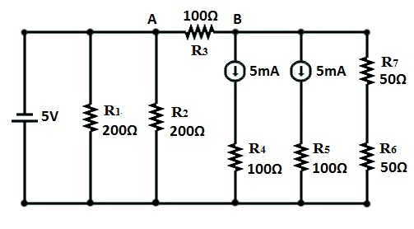

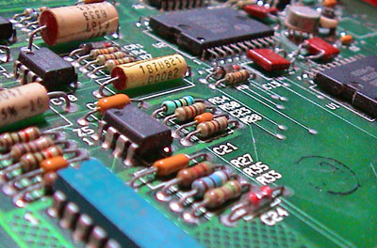

**Laboratuvar Kuralları**

Devre Analizi 2 Laboratuvar dersi, birbirinden farklı pratik deney çalışması ile öğrencilerin teorik bilgilerini laboratuvar ortamında uygulamaya dönüştürebilmelerini amaçlamaktadır. Bu nedenle laboratuvar çalışmalarının verimli olabilmesi için aşağıdaki kuralların uygulanması gerekmektedir.

1. Deneylerin tümünün laboratuvar saati esnasında yapılması zorunludur. Öğrenciler *iki kişilik* gruplar halinde çalışmalıdır. Grupların, her hafta aynı deney masasında çalışmaları gerekmektedir.
2. Laboratuvar ders süresi 2 ders saati olup dersler tam saatinde başlar.
3. Deneyde kullanılacak olan malzemeler Laboratuvar Föyü içerisinde belirtilmiştir. Her grup bu malzemeleri temin ederek derse hazırlıklı gelmelidir.
4. Oturduğu masayı deney bitiminde düzenli bırakmayan gruplar laboratuvar puanlamasında puan kaybına uğrar.
5. Laboratuvar görevlileri izin vermediği sürece herhangi bir nedenden dolayı dışarı çıkılamaz. Ancak deneylerini erken bitiren gruplar laboratuvar dersi sona ermeden çıkabilirler.
6. Laboratuvarlarda **%80 devam zorunluluğu** vardır. Laboratuvardan başarısız olan öğrenci dersten de başarısız sayılır.
7. Diğer grupları rahatsız etmemek ve daha olumlu bir çalışma ortamı sağlamak için laboratuvarda mümkün olduğu kadar sessiz çalışmalıdır. Gereksiz yere dolaşmamak ve yüksek sesle konuşmamak gereklidir.
8. Cep telefonu veya başkalarını rahatsız edebilecek cihazları deney esnasında kullanmamaya özen göstermeliyiz.
9. **Her öğrenci** deney öncesinde ön hazırlık yapmalı ve **ön çalışma** evrakı hazırlayarak deney günü, deneyden sonra laboratuvar sorumlusuna teslim etmelidir.

**Laboratuvarın Değerlendirilmesi:**

%60 Laboratuvar performansı, %40 Proje

**KURULAN DEVRENİN DOĞRU ŞEKİLDE ÇALIŞMASI İÇİN ALINMASI GEREKEN ÖNLEMLER**

Deneye ilişkin sonuçların doğru olması ve devrenin hatasız çalışması için alttaki kurallara uyunuz. Bu konulara dikkat edilmemesinin bedeli hatayı saptayıp düzeltmek için harcanan süredir. Maalesef çok süremiz yok!

• Deney bordu veya tablalarının alt ve üstlerindeki yatay bağlantıları, **besleme ve toprak** için kullanırsanız devreyi kontrol etmeniz kolaylaşır.

• Bağlantı tellerinin uçlarındaki plastiği çok fazla **sıyırmamalısınız.** Aksi takdirde yan yana gelen tellerin uçları kısa devre olabilir.

• Bağlantı tellerini yuvalarına sokarken sıkı geçmeyi sağlamanız yeter. Fazla bastırılması telin ucunun katlanmasına sonraki kullanımlarda ise kırılmasına neden olur.

• Bağlantı tellerini **keskin bükmeyiniz** içten kırılıp devrenin normal çalışmasına engel olabilir.

• Bağlantı tellerinin uçları **bükük değil** **dosdoğru** olmasına dikkat ediniz. Yuvalara sokma çıkarma işlemi kolaylaşır ve deney setinin ömrü uzar.

• Bütün yukarıdakileri doğru uygulamanıza rağmen beklenen sonuçlar gözlenmiyorsa kontrolü aşağıdaki sırada yapmalısınız.

1) Yanlış bağlantı var mı?

2) Kopuk tel var mı?

3) Elemanların değerlerinin yanlış seçilmesi

4) Elemanların bozuk olması

5) Deney seti cihazlarının hatalı olması

6) Ölçü aletinin hatalı olması (sigortası atık veya pili bitmiş)

7) Osiloskop cihazının hatalı olması

***İlk üç sorun size bağlı olup öncelikle kontrol edilmelidir.***

**Ön Çalışma ve Rapor Hazırlamak**

Deney raporu hazırlamada aşağıdaki açıklamalar size bir fikir verecektir. Laboratuvar raporunda aşağıdaki bilgi ve açıklamaların bulunması gerekir.

1. **Deney Kapağı**
   * Grup Numarası
   * Deney Adı
   * Deney Tarihi
   * Öğrencinin Adı ve Soyadı
   * Öğrenci Numarası
   * Rapor Teslim Tarihi
   * İmza
2. **Deneyin Amacı**

Bu bölümde deneyle ilgili kısa bilgi verilmeli ve deneyin amacı belirtilmelidir.

1. **Kullanılan Malzemeler**

Bu bölümde kullanılan malzemeler belirtilmelidir.

1. **Teorik Bilgi**

Bu bölümde deneyle ilgili genel kuramsal bilgiler sade bir şekilde verilmelidir.

1. **Çalışma Adımları**

Bu bölümde deney föyünde verilen deney aşamaları belirtilmelidir.

1. **Deney Verileri**

Deneyde elde edilen sonuçlar uygun bir formatta (Şekil, Grafik, Tablo vb.) verilmelidir.

1. **Hesaplamalar**

Gerekli hesaplamalar detaylı olarak yapılmalıdır.

1. **Simülasyonlar**

Bilgisayar ortamında hazırlanan simülasyon bu bölüme eklenmelidir.

1. **Kaynakça**

Rapor içinde kullanılan kaynaklar eklenmelidir.

1. **Ekler**

Verilmesi gerektiği düşünülen fazla belgeler rapor içinde belirtilmek kaydıyla bu bölümde verilebilir.



İZMİR DEMOKRASİ ÜNİVERSİTESİ

MÜHENDİSLİK FAKÜLTESİ

ELEKTRİK-ELEKTRONİK MÜHENDİSLİĞİ

Devre Analizi Laboratuvarı-l

Deney Ön Çalışması ve Raporu

*Grup No:*

*Deney Adı:*

*Deney Tarihi:*

*Deneyi Yapanlar:*

Örnek Rapor

*Öğrencinin;*

*Adı Soyadı:*

*Numarası:*

*Rapor Teslim Tarihi:*

*İmzası:*

**DEVRE ANALİZİ 1 LABORATUVAR DERSİ**

**YAPILACAK OLAN DENEYLER VE KULLANILACAK MALZEMELER**

* **Deney 1: Osiloskop, Multimetre ve Güç Kaynaklarının Tanıtımı**
* **Deney 2: Devre Simülasyon Programının Tanıtımı**
* **Deney 3: Kirchoff Akım ve Gerilim Kanunu**

1 adet 470Ω, 1 adet 560Ω, 1 adet 1K, 1 adet 2,2K, 1 adet 3,3K, 1 adet 6,2K,

1 adet 10K, 2 adet 15K, 1 adet 10KΩ Potansiyometre

* **Deney 4: Akım/Gerilim Bölücüler ve Köprü Devreleri (Wheatstone)**

1 adet 3,9K, 1 adet 4,7K, 1 adet 8,2K, 2 adet 1K, 1 adet 2,2K, 1 adet 5,6K, 2 adet 10K, 1 adet 56K, 1 adet 100K

* **Deney 5: Düğüm Gerilimleri / Çevre Akımları Yöntemi**

5 adet 1K, 1 adet 2,2K, 1 adet 3,3K

* **Deney 6: Thevenin / Norton Teoremleri Ve Max. Güç Transferi**

2 adet 1K, 1 adet 2,2K, 1 adet 4,7K, 1 adet 6,8K, 3 adet 10K, 1 adet 12K, 1 adet 22K, 1 adet 100Ω, 1 adet 5K Potansiyometre

* **Deney 7: Süper Pozisyon (Toplamsallık) Yöntemi**

1 adet 1K, 1 adet 2,2K, 1 adet 3,3K, 1 adet 4,7K

* **Deney 8: Op-Amp’ ın incelenmesi**

3 adet LM741 Op-Amp, 1 adet 2,2K, 1 adet 1M, 4 adet 100KΩ, 2 adet 10K potansiyometre, 5 adet farklı değerde direnç

* **Deney 9: RC – RL Devre Tepkileri**

1 adet 100Ω, 1 adet 200mH, 1 adet 10mH, 1 adet 500µF, 1 adet 20µF

* **Deney 10: Seri ve Paralel RLC Devre Tepkileri**

5 adet 100Ω, 1 adet 100mH, 1 adet 1mH, 1 adet 10nF, 1 adet 1µF

**LAB #3: KIRCHOFF AKIM VE GERİLİM KANUNU**

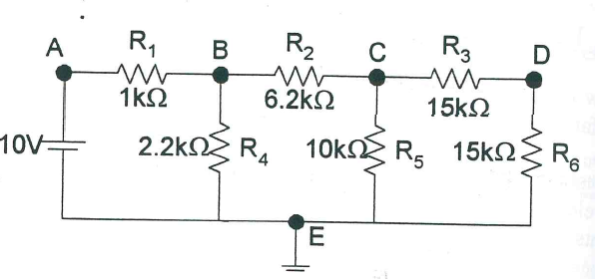

Şekil.

1. Şekil.1‘de ki devreyi kurmadan önce kullanılacak olan dirençleri ayrı ayrı multimetre ile ölçün.

**R1: R4:**

**R2: R5:**

**R3: R6:**

1. Şekil.1’deki devreyi kurup aşağıdaki gerilimleri ölçün.

**VAB: VBE:**

**VBC: VEC:**

**VDC: VDE:**

**VAE:**

1. Şekil.1’deki devrede aşağıdaki akım değerlerini hesaplayın ve ölçün.

HESAPLANAN ÖLÇÜLEN

**IAB: IAB:**

**IBC: IBC:**

**IDC: IDC:**

**IBE: IBE:**

**IEC: IEC:**

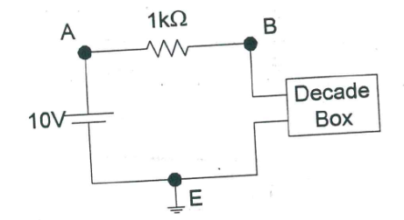

Şekil.: Thevenin teorem

1. Şekil.2’de, ilk kurulan (şekil.1) devredeki R1 direnci haricindeki dirençler yerine decade box şeklinde bir yapı konulmuştur. Bu yapıya karşılık gelecek olan direnç değerini bulunuz. Bulduğunuz bu direnç değerini potansiyometre ile ayarlayarak B-E noktaları arasına bağlayınız. VBE arası gerilimi ölçüp daha önce ölçtüğünüz VBE arası gerilim ile karşılaştırınız.

**Ölçülen VBE:**

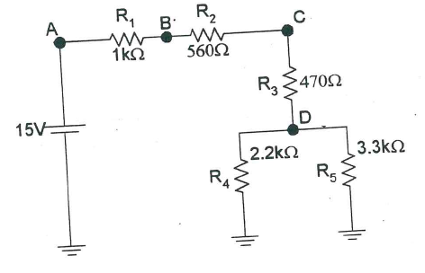

Şekil.

1. Şekil 3 ‘teki devreyi kurup aşağıdaki ölçümleri alın.

**VA: VD:**

**VB: VAB:**

**VC: VCD:**

1. R3 direncini devreden çıkarıp (açık devre) aşağıdaki değerleri hesaplayın ve ölçümleri alın.

HESAPLANAN ÖLÇÜLEN

**VA: VA:**

**VB: VB:**

**VC: VC:**

**VD: VD:**

**VAB: VAB:**

**VCD: VCD:**

1. R3 direncini tekrar bağlayıp C-D noktaları arasını kısa devre yapın ve aşağıda istenen değerleri hesaplayın, ölçün.

HESAPLANAN ÖLÇÜLEN

**VA: VA:**

**VB: VB:**

**VC: VC:**

**VD: VD:**

**VAB: VAB:**

**VCD: VCD:**

***ÖDEV: 6. ve 7. başlıklarda alınan sonuçları karşılaştırın ve yorumlayın.***

LAB #4: AKIM/GERİLİM BÖLÜCÜLER VE KÖPRÜ DEVRELERİ (WHEATSTONE)

1. **Gerilim Bölücü**
2. Şekil .1’de yer alan devre ve Tablo.2’de yer alan direnç değerlerini göz önünde bulundurarak, gerilim kaynağının uçlarından görülen eşdeğer direnci, yani RAB’yi hesaplayınız.
3. VS gerilimi 15V olacak şekilde, V1, V2 ve V3 gerilimlerini hesaplayınız.
4. IS akımını hesaplayınız.
5. R3 direncini açık devre ediniz ve IS akımını hesaplayınız.
6. R3 direncini kısa devre ediniz ve IS akımını hesaplayınız.
7. Elde ettiğiniz sonuçları Tablo.1’de hesaplanan sekmesine yazınız.



Şekil.1

|  |  |  |
| --- | --- | --- |
|  | **Hesaplanan** | **Ölçülen** |
| RAB |  |  |
| V1 |  |  |
| V2 |  |  |
| V3 |  |  |
| VS |  |  |
| IS |  |  |
| IS (R3 açık devre) |  |  |
| IS (R3 kısa devre) |  |  |

|  |  |  |
| --- | --- | --- |
| **Direnç** | **Değeri** | **Ölçülen** |
| R1 | 4.7 kΩ |  |
| R2 | 8.2 kΩ |  |
| R3 | 3.9 kΩ |  |

Tablo.2

Tablo.

1. Tablo.2’de yer alan dirençleri multimetre kullanarak ölçün ve tabloda “Ölçülen” sekmesine yazın.
2. Şekil.1’de yer alan devreyi kurun. Devrede yer alan kaynak gerilimini VS=15V olarak DC gerilim kaynağından ayarlayın ve multimetre ile ölçün.

**Ölçülen Vs:**

1. V1, V2 ve V3 gerilimlerini ölçün.
2. IS akımını ölçün.
3. R3 direncini açık devre ediniz ve IS akımını ölçün.
4. R3 direncini kısa devre ediniz ve IS akımını ölçün.
5. Elde ettiğiniz sonuçları Tablo.1’de Ölçülen sekmesine yazınız.
6. **Akım Bölücü**
7. Şekil.2’de yer alan devre ve Tablo.2’de yer alan direnç değerlerini göz önünde bulundurularak, gerilim kaynağının uçlarından görülen eşdeğer direnci, yani RAB’yi hesaplayınız.
8. VS gerilimi 15Volt olacak şekilde IS, I1, I2 ve I3 akımlarını hesaplayınız.
9. Elde ettiğiniz sonuçları Tablo.3’de hesaplanan sekmesine yazınız.



Şekil.2

|  |  |  |
| --- | --- | --- |
|  | **Hesaplanan** | **Ölçülen** |
| RAB |  |  |
| I1 |  |  |
| I2 |  |  |
| I3 |  |  |
| VS |  |  |
| IS |  |  |

Tablo.3

1. Şekil.2’de yer alan devreyi kurun. Devrede yer alan kaynak gerilimini VS = 15V olarak ayarlayın.
2. Gerilim kaynağının uçlarından görülen eşdeğer direnci, yani RAB’yi ölçün.
3. IS, I1, I2 ve I3 akımlarını ölçün.
4. Elde ettiğiniz sonuçları Tablo.3’de ölçülen sekmesine yazınız.
5. **Köprü Devresi (Wheatston Körüsü)**

**Hatırlatma:** Köprü devreleri, birbirine paralel iki gerilim bölücüden oluşmaktadır.

1. Tablo.4‘de yer alan dirençleri multimetre ile ölçerek ilgili sütuna yazın.
2. Şekil.3’te yer alan devreyi; R1= 1KΩ, R2=1KΩ, R3=10KΩ, R4=10KΩ ve VK=12V olacak şekilde kurun.
3. Kurduğunuz devreyi göz önüne alarak, gerekli hesaplamaları yapın ve Tablo.5’te yer alan “Hesaplanan” sütununa not edin.
4. Multimetre kullanarak, VA VB, VAB değerlerini ölçün ve Tablo.5’te yer alan “Ölçülen” sütununa not edin.

|  |  |
| --- | --- |
| **Direnç** | **Ölçülen** |
| 1 KΩ |  |
| 5,6 KΩ |  |
| 10 KΩ |  |
| 56 KΩ |  |

Tablo.4

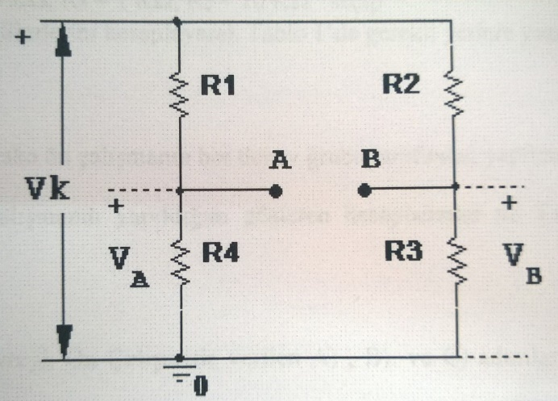

Şekil.3

|  |  |  |  |  |  |  |  |  |  |
| --- | --- | --- | --- | --- | --- | --- | --- | --- | --- |
| **Dirençler** | | | | **Hesaplanan** | | | **Ölçülen** | | |
| **R1** | **R2** | **R3** | **R4** | **VA** | **VB** | **VAB** | **VA** | **VB** | **VAB** |
| 1KΩ | 1KΩ | 10KΩ | 10KΩ |  |  |  |  |  |  |
| 1KΩ | 5,6KΩ | 56KΩ | 10KΩ |  |  |  |  |  |  |
| 1KΩ | 10KΩ | 1KΩ | 10KΩ |  |  |  |  |  |  |

Tablo.5

1. Şekil.3’te yer alan devreyi; R1= 1KΩ, R2=5,6KΩ, R3=56KΩ, R4=10KΩ ve VK=12V olacak şekilde kurun.
2. Yeni kurduğunuz devre ile 3. ve 4. adımları tekrarlayın ve ilgili yerlere not edin.
3. Şekil.1’de yer alan devreyi; R1= 1KΩ, R2=10KΩ, R3=1KΩ, R4=10KΩ ve VK=12V olacak şekilde kurun.
4. Yeni kurduğunuz devre ile 3. ve 4. adımları tekrarlayın ve ilgili yerlere not edin.
5. Kurmuş olduğunuz 3 devrenin Hesaplanan ve Ölçülen sonuçlarını göz önünde bulundurarak:

* Hangi durumda köprü dengede?
* En büyük farklılık hangisinde oluştu?
* Bu farklılığın nedenleri?

Direnç değerlerini nasıl seçmeliyiz ki köprü dengede olsun? Genelleme yapılabilir mi

**LAB#5: DÜĞÜM GERİLİMLERİ VE ÇEVRE AKIMLAR YÖNTEMİ**

1. **Çevre Akımları Yöntemi**



Şekil.1

1. Şekil.1’de gösterilen devreyi R1=1kΩ, R2=2,2kΩ, R3=3,3kΩ olacak şekilde kurun.
2. Tablo.1’de yer alan gerilim değerlerine göre istenen akım hesaplamalarını yapın ve Hesaplanan sütununa not edin.
3. Tablo.1’de yer alan gerilim değerlerine göre istenen akım ölçümlerini yapın ve Ölçülen sütununa not edin.

|  |  |  |  |  |  |  |
| --- | --- | --- | --- | --- | --- | --- |
| **GERİLİM DEĞERİ** | **HESAPLANAN** | | | **ÖLÇÜLEN** | | |
| **I1** | **I2** | **I3** | **I1** | **I2** | **I3** |
| **3 V** |  |  |  |  |  |  |
| **6 V** |  |  |  |  |  |  |
| **9 V** |  |  |  |  |  |  |
| **12 V** |  |  |  |  |  |  |
| **15 V** |  |  |  |  |  |  |

Tablo.1

1. Hesaplanan ve Ölçülen değerleri karşılaştırarak yapılan ölçüm hatalarını bulun ve not edin. Sizce ölçüm hatalarının nedeni nedir?

|  |  |  |  |
| --- | --- | --- | --- |
|  | **I1** | **I2** | **I3** |
| **3V** |  |  |  |
| **6V** |  |  |  |
| **9V** |  |  |  |
| **12V** |  |  |  |
| **15V** |  |  |  |

Tablo.

1. **Düğüm Gerilimleri Yöntemi**



Şekil.2

1. Şekil.2’de gösterilen devreyi, her bir direnç 1kΩ olacak şekilde kurun.
2. Tablo.3’te yer alan gerilim değerlerine göre istenen gerilim hesaplamalarını yapın ve hesaplanan sütununa not edin.
3. Tablo.3’te yer alan gerilim değerlerine göre istenen gerilim ölçümlerini yapın ve ölçülen sütununa not edin.

|  |  |  |  |  |
| --- | --- | --- | --- | --- |
| **GERİLİM DEĞERİ** | **HESAPLANAN** | | **ÖLÇÜLEN** | |
| **V1** | **V2** | **V1** | **V2** |
| **3 V** |  |  |  |  |
| **6 V** |  |  |  |  |
| **9 V** |  |  |  |  |
| **12 V** |  |  |  |  |
| **15 V** |  |  |  |  |

Tablo.

1. Hesaplanan ve Ölçülen değerleri karşılaştırarak yapılan ölçüm hatalarını bulun ve not edin. Sizce ölçüm hatalarının nedeni nedir?

|  |  |  |  |
| --- | --- | --- | --- |
|  | **I1** | **I2** | **I3** |
| **3V** |  |  |  |
| **6V** |  |  |  |
| **9V** |  |  |  |
| **12V** |  |  |  |
| **15V** |  |  |  |

Tablo.4

**LAB #6: THEVENİN / NORTON TEOREMLERİ VE MAX. GÜÇ TRANSFERİ**

1. Thevenin ve Norton Teoremleri

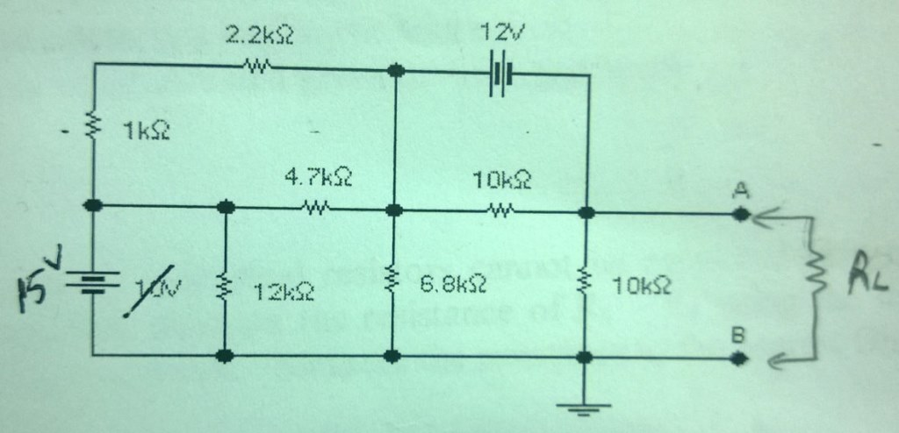

Şekil.1

1. Şekil.1’deki devrede yer alan dirençleri multimetre ile ölçerek Tablo.1’de “Ölçülen” satırına not edin. (RL direncini göz ardı edelim)

|  |  |  |  |  |  |  |
| --- | --- | --- | --- | --- | --- | --- |
| **Direnç** | 1 KΩ | 2,2 KΩ | 4,7 KΩ | 6,8 KΩ | 10 KΩ | 12 KΩ |
| **Ölçülen** |  |  |  |  |  |  |

Tablo.1

1. Şekil.1‘deki devre göz önünde bulundurularak A-B uçlarından görülen Thevenin ve Norton eşdeğer devreleri deneysel yolla elde edilecektir.
2. Şekil.1‘deki devreyi breadbord üzerine kuralım ve gerekli beseleme gerilimlerini uygulayalım.
3. A-B uçlarındaki açık devre gerilimini ölçün.

**Ölçülen VAB:**

1. A-B uçlarındaki kısa devre akımını ölçün.

**Ölçülen IAB:**

1. Ölçülen değerler göz önünde bulundurularak, Şekil.1’deki devrenin Thevenin ve Norton eşdeğerlerini çizin.

Norton Eşdeğeri

Thevenin Eşdeğeri

1. Şekil.1’deki devreyi bozmadan, breadbordun üzerine Thevenin eşdeğer devresini de kuralım. Kurulum sonucunda breadbord üzerinde iki adet devre olmalıdır.
2. Yük olarak 1KΩ, 10KΩ ve 22KΩ ‘luk dirençleri sırayla her iki devrenin A-B uçlarına bağlayarak yük üzerinden geçen akımı ve yük gerilimini ölçelim. Ölçüm sonuçlarını Tablo.2‘de ilgili sütuna kaydedelim.

|  |  |  |  |  |  |  |
| --- | --- | --- | --- | --- | --- | --- |
|  | **Orijinal Devre** | | | **Thevenin Eşdeğeri** | | |
|  | **1KΩ** | **10KΩ** | **22KΩ** | **1KΩ** | **10KΩ** | **22KΩ** |
| **Yük Akımı (Int)** |  |  |  |  |  |  |
| **Yük Gerilimi (Vth)** |  |  |  |  |  |  |

Tablo.2

1. Elde edilen sonuçlar aynı mı? Fark varsa nedenleri ne olabilir?
2. Norton Eşdeğerini breadboard üzerine kurarak Laboratuvar Görevlisine gösterin.

LAB#7: MAKSİMUM GÜÇ TRANSFERİ VE SÜPERPOZİSYON TEOREMİ

1. Maksimum Güç Transferi

**Elektriksel Güç:** Bir güç kaynağı veya üretecin beslediği elektrikli cihaz (alıcı) üzerinde birim zamanda harcanan enerji Elektriksel Güç ile ifade edilir. Aynı şekilde elektriksel cihazlardaki enerji dönüşümünü (soba, ampul, hoparlör, elektrik motorları, kimyasal dönüşümler) ifade etmekte de kullanılır. DC ‘de, rezistif/direnç devrelerinde Joule Yasası ile hesaplanır.

Bu deneyde Maksimum Güç Transferi Teoremini, yani “kaynağa bağlı bir yüke maksimum güç aktarmak için yük direncinin/empedansının kaynak direncine/empedansına eşit olması gereklidir” ifadesini deneysel olarak kanıtlamaya çalışacağız.



Şekil.1

1. Şekil.1’de yer alan devreyi kurun.
2. RL yük direnci uçlarından bakıldığında ölçülen veya hesaplanan Thevenin eşdeğerini bulun ve çizin.

Thevenin Eşdeğeri

1. Elinizdeki potansiyometreyi (ayarlı direnç) Tablo.1’de yer alan direnç değerlerine ayarlayarak, yük üzerinden geçen akım ve gerilimi ölçün, yükün çektiği gücü hesaplayın ve tabloda ilgili sütunlara not edin.
2. Potansiyometreyi hesaplanan Reş (Rth) değerine ayarlayarak yük üzerinden geçen akım ve gerilimi ölçün, yükün çektiği gücü hesaplayın ve tabloda ilgili sütuna not edin.

|  |  |  |  |
| --- | --- | --- | --- |
| **Direnç Değeri (R)** | **Ölçülen Akım (I)** | **Ölçülen Gerilim (V)** | **Hesaplanan Güç (P=I.V )** |
| 100Ω |  |  |  |
| 200Ω |  |  |  |
| 300Ω |  |  |  |
| 400Ω |  |  |  |
| 500Ω |  |  |  |
| 600Ω |  |  |  |
| 700Ω |  |  |  |
| 800Ω |  |  |  |
| 900Ω |  |  |  |
| Hesaplanan Reş (Rth) |  |  |  |

Tablo.1

1. Deney sonucunda yaptığınız hesaplar göz önüne alındığında hangi direnç değerinde yükün çektiği güç en yüksek değerdedir?
2. Direnç ve güç değişimini gösteren grafiği oluşturun.

Güç (W)

Direnç (Ω)

Direnç ve Güç Grafiği

**LAB#7: Süperpozisyon Teoremi**

1. **1.Aşama**

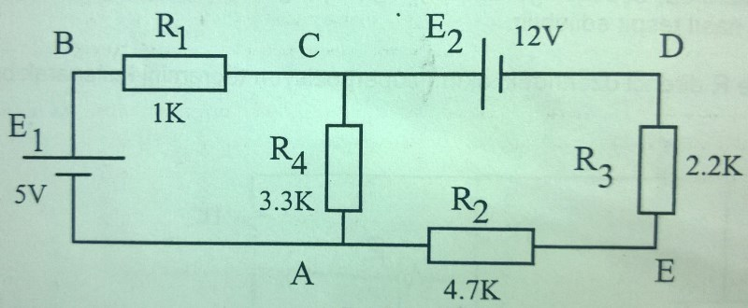

Şekil.1

1. Şekil.1’de yer alan dirençleri multimetre kullanarak ölçün ve renk kodlar ile birlikte Tablo.1’e not edin.

|  |  |  |
| --- | --- | --- |
| **Direnç** | **Ölçülen Değer** | **Renk Kodu** |
| **R1** |  |  |
| **R2** |  |  |
| **R3** |  |  |
| **R4** |  |  |

Tablo.1

1. Devreyi kurup her bir direncin akımını ve gerilimini multimetre kullanarak ölçün. Ölçülen değerleri Tablo.2’ye not edin.
2. Ölçümleriniz sonucunda tespit ettiğiniz Gerilim Polaritesi (+, -) ve akım yönünü şekil.1 üzerinde işaretleyin.

|  |  |  |  |  |
| --- | --- | --- | --- | --- |
| **Ölçüm** | **R1** | **R2** | **R3** | **R4** |
| **Akım (mA)** |  |  |  |  |
| **Gerilim (V)** |  |  |  |  |

Tablo.2

1. **2.Aşama**
2. Süperpozisyon teoremini deneysel olarak kanıtlayabilmek için Şekil.1’de yer alan devre, Süperpozisyon yöntemi ile çözümlenecektir.
3. İlk olarak devrede yer alan kaynaklar ayrı ayrı çıkarılarak iki farklı devre kurulmalıdır. Kurulan yeni devreleri ilgili yerlere çizin (Şekil.2, Şekil.3)

Şekil.3

Şekil.2

1. Her devre için aldığınız ölçümü Tablo.3’te uygun yere not edin.

|  |  |  |  |  |  |
| --- | --- | --- | --- | --- | --- |
|  |  | **R1** | **R2** | **R3** | **R4** |
| **Şekil.2’deki Devre** | Akım (mA) |  |  |  |  |
| Gerilim (V) |  |  |  |  |
| **Şekil.3’teki Devre** | Akım (mA) |  |  |  |  |
| Gerilim (V) |  |  |  |  |
| **TOPLAM** | Akım (mA) |  |  |  |  |
| Gerilim (V) |  |  |  |  |
| **Tablo.2’deki Değerler** | Akım (mA) |  |  |  |  |
| Gerilim (V) |  |  |  |  |

Tablo.3

1. Ölçümler sonucunda elde edilen, Akım / Gerilim toplamını ve Tablo.2’de yer alan ilk ölçüm değerlerini Tablo.3’e uygun yerlere not edin.

**SORU:** Süperpozisyon teoremi sonucunda elde edilen, Tablo.3’teki toplam Akım/Gerilim değerleri ve Tablo.2’de yer alan ilk ölçüm değerleri arasında fark var mı? Varsa, aradaki farkın sebeplerini yorumlayın.

LAB #9: OP-AMP’IN İNCELENMESİ (GERİLİM İZLEYİCİ)

**Gerilim İzleyici**

1. Şekil.1‘de LM741 tipindeki bir Op-Amp a ait giriş/çıkış ve içyapı diyagramı yer almaktadır. Yapacağımız deneyde bu diyagramdaki bacak bağlantılarını dikkate almamız gerekmektedir.

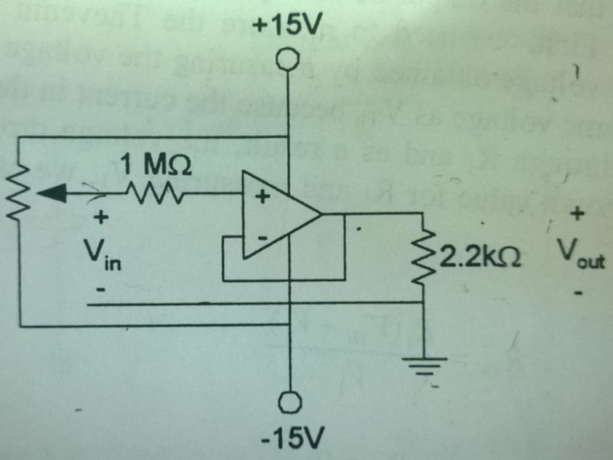

Şekil.1

1. Şekil.1’de yer alan devreyi, gerekli besleme gerilimlerine dikkat ederek kuralım.
2. **!!!)** Bu devrenin, 15V değerinde iki farklı kaynak ile besleneceğini ve kaynakların birbirine seri bağlanarak orta uçlarının GND konumunda kullanılacağı unutulmamalıdır. Aksi takdirde devreniz 30V‘luk bir gerilim kaynağı ile beslenmiş olacaktır. Bu da elektronik malzemelere zarar verebilir.
3. Potansiyometre ile -15V ve +15V değer aralığında 9 farklı değer seçerek Vout ve Vin değerlerini ölçün, Tablo.1‘e kaydedin. (max ve min çıkış değerlerini belirleyin)

|  |  |  |  |  |  |  |  |  |  |
| --- | --- | --- | --- | --- | --- | --- | --- | --- | --- |
| **Vin** |  |  |  |  |  |  |  |  |  |
| **Vout** |  |  |  |  |  |  |  |  |  |
| **Kazanç** |  |  |  |  |  |  |  |  |  |

Tablo.1

1. Multimetre kullanarak Vin gerilimini 5V‘a ayarlayın ve Op-Amp‘ın 3 numaralı giriş bacağını ölçün.
2. Bu değerleri kullanarak Op-Amp giriş direncini hesaplayın. **Hesaplanan Rin:**
3. 2,2KΩ’ luk direnç üzerinden geçen gerilimi ölçün. **Ölçülen V2.2:**
4. 2,2KΩ’ luk yük direncini çıkarın ve açık devre gerilimini ölçün. **Ölçülen VA:**
5. Bu değerleri kullanarak Op-Amp çıkış direncini hesaplayın. **Hesaplanan Rout:**
6. 100KΩ ve 470Ω değer aralığında 4 adet direnci Op-Amp çıkışına bağlayarak çıkış yük voltajını ölçün. Amacımız, daha önce ölçmüş olduğumuz açık devre voltajının ½’sinin ölçülebileceği direnç değerini bulabilmek. **Bulunan R:**

LAB #10: RC – RL DEVRE TEPKİLERİ

1. RC Devreler

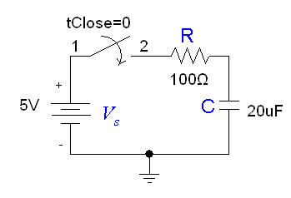

Şekil.1

1. Şekil.1’de verilen devreyi kurun. Fakat devreye enerji uygulamayın.
2. Bu deneyde ölçüm cihazı olarak OSİLASKOP kullanılacaktır.
3. Osilaskobun 1. ölçüm girişini (CH1) kondansatör üzerine, 2. ölçüm girişini (CH2) direnç üzerine bağlayalım. Amacımız VR ve VC gerilimlerinin zamansal değişimini izleyebilmek.
4. Saatinizi (telefon kronometresi veya kol saati) ayarlayarak devreye enerji verin, kondansatör ve direnç gerilimlerinin zamanla değişimini izleyin ve not edin.
5. τ =R.C zaman sabitini hesaplayın ve ölçümler ile karşılaştırın.

**τ = 5 τ =**

1. Gerilim değişimlerine ait grafiği oluşturun.
2. 20µF değerindeki kondansatörü çıkarıp yerine 500µF değere sahip başka bir kondansatör yerleştirin ve deney adımlarını tekrarlayın.

Devre Akımı nasıl değişmektedir? Değişim grafiği oluşturulabilir mi?

I (A)

Vc (V)

Vc (V)

t

t

t

1. 5V‘luk DC kaynağı çıkarıp frekans üretecinden 200Hz frekans ve 10V genliğe sahip PULSE sinyali uygulayın. Deneyi her iki kondansatör için tekrarlayın (20µF ve 500µF)
2. Osilaskop ekranından VR ve VC gerilimlerinin zamansal değişimini gözlemleyin ve fotoğraflayarak deney raporuna koyun.
3. RL Devreler

[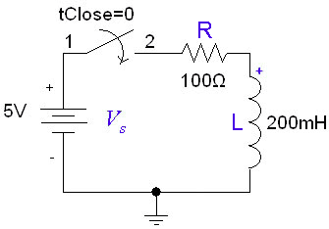](http://hades.mech.northwestern.edu/index.php/File:RL_charge_schematic.gif)

Şekil.2

1. Şekil.2’de verilen devreyi kurun. Fakat devreye enerji uygulamayın.
2. Bu deneyde ölçüm cihazı olarak OSİLASKOP kullanılacaktır.
3. Osilaskobun 1. ölçüm girişini (CH1) bobin üzerine, 2. ölçüm girişini (CH2) direnç üzerine bağlayalım. Amacımız VR ve VL gerilimlerinin zamansal değişimini izleyebilmek.
4. Saatinizi (telefon kronometresi veya kol sati) ayarlayarak devreye enerji verin, kondansatör ve direnç gerilimlerinin zamanla değişimini izleyin ve not edin.
5. τ =L/R zaman sabitini hesaplayın ve ölçümler ile karşılaştırın.

**τ = 5τ =**

1. Gerilim değişimlerine ait grafiği oluşturun.
2. 200mH değerindeki bobini çıkarıp yerine 10mH değere sahip başka bir bobin yerleştirin ve deney adımlarını tekrarlayın.

Devre Akımı nasıl değişmektedir? Değişim grafiği oluşturulabilir mi?

I (A)

Vc (V)

Vc (V)

t

t

t

1. 5V‘luk DC kaynağı çıkarıp frekans üretecinden 200Hz frekans ve 10V genliğe sahip PULSE sinyali uygulayın. Deneyi her iki bobin için tekrarlayın (200mH ve 10mH)
2. Osiloskop ekranından VR ve VL gerilimlerinin zamansal değişimini gözlemleyin ve fotoğraflayarak deney raporuna koyun.

LAB #11: SERİ RLC DEVRE TEPKİSİ

Seri RLC Devresi

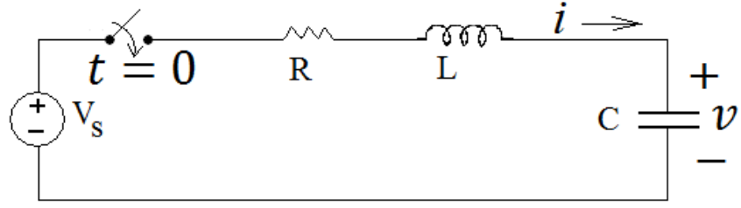

Şekil.1

1. Şekil.1‘de yer alan devreyi, R= 100Ω, L=100mH ve C= 1µF olacak şekilde kurun.
2. Devreyi 30V DC gerilim ile besleyeceğiz.
3. Bu deneyde osiloskop ile ölçüm yapılacaktır. Birinci osiloskop ucu (CH1) direnç üzerinde sabit kalacaktır. İkinci osiloskop ucu (CH2) ile kondansatör ve bobin üzerinden ölçüm alınacaktır.
4. İlk anda anahtar açık kalacak şekilde devreye gerekli gerilimi uygulayın.
5. Anahtarı kapatın ve Diren (CH1) – Kondansatör (CH2) üzerindeki gerilim değişimini gözleyin. Değişim grafiğini oluşturun.
6. Anahtarı açıp devre uçlarını kısa devre edin.
7. Anahtarı tekrar kapatın ve bu sefer Direnç (CH1) – Bobin (CH2) üzerindeki gerilim değişimini gözleyin. Değişim grafiğini oluşturun.
8. 100mH değere sahip bobini devreden çıkararak yerine 1mH değerde başka bir bobin yerleştirin ve deneyi adımlarını tekrarlayın.

1µF değere sahip kondansatörü devreden çıkararak yerine 10nF değerde başka bir kondansatör yerleştirin ve deneyi adımlarını tekrarlayın. (Bu aşamada 100mH bobin takılı olmalı)

I (A)

Vc (V)

Vc (V)

t

t

t

1. 30V‘luk DC kaynağı çıkarıp frekans üretecinden 200Hz frekans ve 10V genliğe sahip PULSE sinyali uygulayın. (Deneyi tüm malzemeler için tekrarlayın.)
2. Osiloskop ekranından VR, VC ve VL gerilimlerinin zamansal değişimini gözlemleyin ve fotoğraflayarak deney raporuna koyun.